Практическая работа № 1

Тема: Формирование навыков и умений в определении времени (по часам)
Цель: употребление новой лексики
Оборудование: тетрадь, письменные принадлежности, словарь

Ход работы:
- Повторите грамматический материал по теме: « The Time»
В английском языке есть четкое разделение времени:
  - До полудня (00:00 - 12:00): AM (Ante Merediem)
  - После полудня (12:00 - 24:00): PM (Post Merediem)
*Также, можно использовать вместо
a.m. –inthemorning
p.m. - in the evening
It’s a quarter past five a.m. = It’s a quarter past five in the morning. It’s a quarter past five p.m. = It’s a quarter past five in the evening.
В английском языке три предлога времени: at (в), past (после), to (до)
Который час? What time is it, please? What time is it now? What's the time? Have you got the time? Excuse me, what's the time, please?

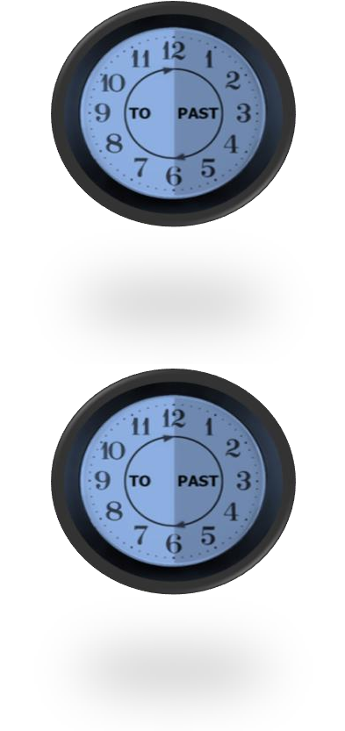
Ответначинаем с «It is… .»
1.«It is … minutes past… .» Если на циферблате минутная стрелка находится от
12.00 до 6.00 - употребляется предлог PAST (после)
It is ten minutes past two. (Десять минут третьего или 14:10)
2.«It is …minutes to… .»
Если на циферблате минутная стрелка находится
От 6.00 до 12.00 употребляется предлог TO (до)
It` s ten minutes to two. (Без десяти минут два или 13:50).

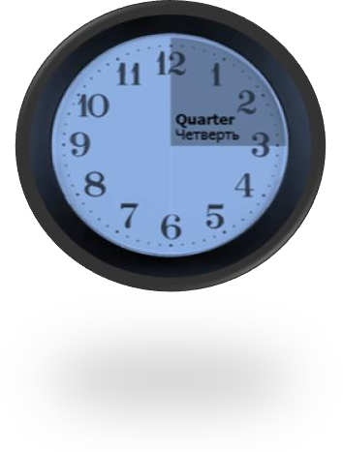 | 3.«Четверть часа» - quarter Четверть может быть до получаса и после  получаса и всегда употребляется с неопределенным артиклем "а".  It is a quarter to five. (Без четверти пять - без пятнадцати пять).  It is a quarter past five. (Пятнадцать минут шестого.)
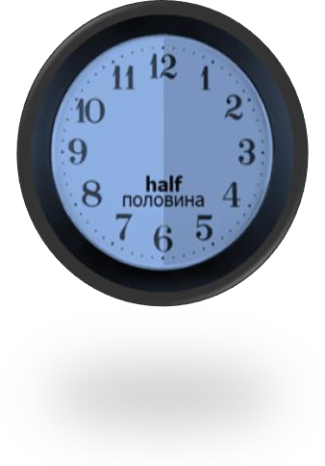 | 4.«Половина» - half. Половина обозначается словом "half" [ˈhæf ], без артикля. At half past seven. (Половина восьмого (7:30 или 19:30).
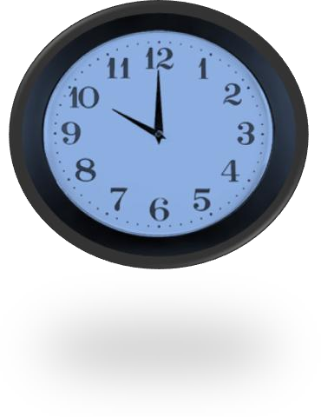 | 5.«Ровный час» – o'clock. Ровно любой час (без минут).It is ten o'clock. (Десять часов  ровно).

Примеры времени
- 00.00 (полночь) -midnight
- 00.05 (пять минут первого ночи) - it’s five past zeroa.m.
- 01.10 (десять минут второго ночи) - it’stenpast one a.m.
- 02.15 (пятнадцать минут третьего ночи) - it’s a quarter past two a.m.
- 03.20 (двадцать минут четвёртого ночи) - it’stwenty past three a.m.
- 04.25 (двадцать пять минут пятого утра) - it’s twenty five past four a.m.
- 05.30 (половина шестого утра) - it’s half past five a.m.
- 06.35 (без 25 минут 7) - it's twenty five to seven a.m.
- 07.40 (без двадцати восемь утра) - it's twenty to eight a.m.
- 08.45 (без пятнадцати девять утра) - it's a quarter to nine a.m.
- 09.50 (без десяти десять утра) - it's ten to ten a.m.
- 10.55 (без пяти одиннадцать утра) - it's five to eleven a.m.
- 12.00 (полдень) - noon или midday

- Запишите словами по-английски время, которое показывают часы.

04:12, 01:25, 16:10, 20:00, 12:00, 09:30, 05:10
- 3.Контрольныевопросы:
What time is it now?
How much time is it before the bell?

Рекомендуемая литература:
1.«Английский язык за два года». Г.В.Рогова, Ф.М. Рожкова. Москва «Просвещение», 2000г. 2.http://www.homeenglish.ru/time.htm
3.Изображение Биг Бен http://s60.radikal.ru/i168/1108/2f/d1dfcb0727cc.jpg http://www.eng-as-rus.ru/vremya_chasi.html

